Klas 6a 01.04 2020
1.Lekcja Język polski
Temat: Ukryte znaczenie przypowieści o siewcy.
1. Zapoznaj się z przypowieścią w podręczniku – str. 251.
2. Obejrzyj film:
https://www.youtube.com/watch?v=9j8Txrp9uIU
3. Zastanów się:
- Kto opowiada?
- O kim opowiada?
- Gdzie i do kogo przemawia Jezus?
- Czego dotyczy przypowieść?
- Czy jest on interesująca?
4. Wpisz do zeszytu definicję przypowieści.
5. Ćw. 4/str.252 (ustnie).
6. Jakimi wartościami powinni się, Twoim zdaniem, kierować wszyscy ludzie? Wskaż 3 wartości i krótko uzasadnij.

W zeszycie lektur udziel odpowiedzi na pytania do 3 rozdziału lektury:
1. Kto zamieszkiwał dolinę Rivendell?
2. Ile dni spędzili członkowie wyprawy w Ostatnim Przyjaznym Domu?
3. Jak wyglądał Elrond? (jaki środek stylistyczny został użyty w opisie tego bohatera?)
4. Zacytuj jedno zdania, w którym narrator nawiązuje kontakt z czytelnikiem.
5. Jak nazywają się miecze Thorina i Gandalfa?
6. Co to są litery księżycowe? Kto je wymyślił?
7. Co wyczytał Elrond z liter księżycowych?
8. Co oglądała cała kompania w noc sobótkową?

Lekcja 2 Język polski

Temat: Jak okazywać dobroć?
1. Zapoznaj się z przypowieścią w podręczniku – str. 252-253.
2. Obejrzyj film:
https://www.youtube.com/watch?v=yJXRLOrndiE
3. Ćw. 1/ str. 253 - ustnie
4. Ćw. 3,4,6 – na podstawie tych ćw. wykonaj notatkę.
5. Napisz opowiadanie o tym, jak ktoś komuś udzielił pomocy. Nadaj tytuł swojej pracy. Wypracowanie napisz na komputerze i wyślij na adres email nauczyciela.

W zeszycie lektur udziel odpowiedzi na pytania do 4 rozdziału lektury:
1. Kto napadł na śpiące w grocie krasnoludy?
2. Jak wyglądają gobliny?
3. Co jedzą gobliny?
4. Jak nazywał się przywódca goblinów?
5. Jak gobliny nazywały miecz Thorina?
6. Jak gobliny nazywały miecz Gandalfa?
7. Kto uratował krasnoludy i hobbita z rąk goblinów?
8. Który krasnolud niósł na plecach hobbita podczas ucieczki z królestwa goblinów?

Lekcja 3 muzyka

https://www.youtube.com/watch?v=MiUJCe-GVPI

Lekcja 4 technika

6a technika 01 kwietnia 2020
Temat: Rzuty prostokątne.
Przeczytaj z książki ze str. 42 czym są rzuty prostokątne, następnie oglądnij filmik na kanale YouTube
https://www.youtube.com/watch?v=76DqoO9wLvU

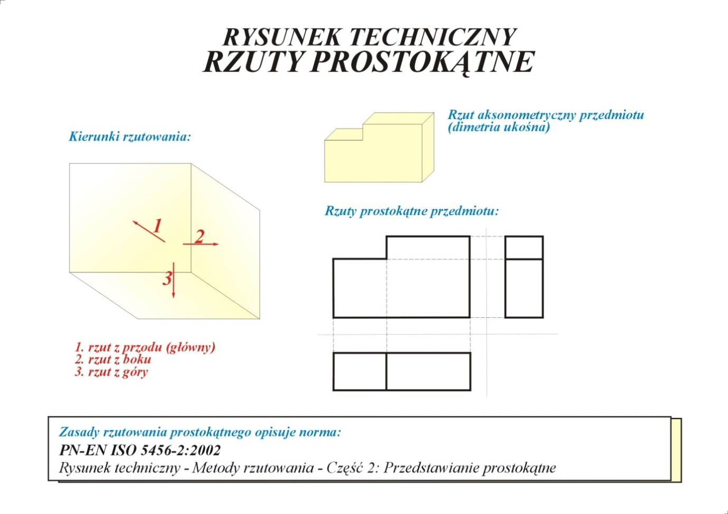

Lekcja 5-6 wychowanie fizyczne

Dziewczyny

Temat: Nauka układu tanecznego
Zadanie:
Naucz się układu tanecznego do piosenki „Monkey Dance”
Po powrocie do szkoły –układ będzie oceniony .
Jak się uczyć:
1.Obejrzyj układ 2-3 razy
2.Podziel na frazy: zwrotka ,refren, zwrotka
3.Opanuj pierwszą część, następnie kolejną, po czym połącz i spróbuj zatańczyć
4.Naucz się kolejnej frazy
5.Zatańcz całość

Powodzenia ☺

Dance Monkey. Tones and I. SHiNE DANCE FITNESS™

monkey

chłopcy- kontynuacja tematu

